**U N I V E R S I D A D D E G U A D A L A J A R A**

CENTRO UNIVERSITARIO DE CIENCIAS EXACTAS E INGENIERÍA

DEPARTAMENTO DE CIENCIAS COMPUTACIONALES

**Seminario de Solución de Problemas de Sistemas Basados en Conocimiento**

Tarea No. 1

Nombre: Hurtado González Edgar Arturo

Código: 212597894

**Mi Definición Personal sobre IA**

La inteligencia artificial (IA) es una disciplina que busca crear sistemas capaces de realizar tareas que usualmente requieren la inteligencia humana. Estos sistemas pueden aprender, razonar, resolver problemas y tomar decisiones, utilizando algoritmos y datos para mejorar su rendimiento con el tiempo. La IA tiene el potencial de impactar profundamente diversos campos, desde la medicina hasta la industria, transformando la manera en que trabajamos, vivimos y nos relacionamos con la tecnología.

El aprendizaje automático (machine learning) es una rama fundamental de la IA que permite a las máquinas mejorar su rendimiento a través del análisis de datos y la identificación de patrones. Mediante algoritmos, los sistemas de aprendizaje automático pueden aprender de conjuntos de datos para hacer predicciones, clasificaciones o tomar decisiones sin ser explícitamente programados para cada tarea.

A pesar de sus avances y aplicaciones emocionantes, la IA continúa siendo un campo en desarrollo, con desafíos técnicos, éticos y sociales que requieren atención y reflexión constante.

**Artículo - Introducción a la Inteligencia Artificial**

*Abstract: Desde el origen de las computadoras digitales, constantemente se han hecho investigaciones científicas y tecnológicas con la finalidad de facilitar algunas actividades propias de los seres humanos. Se ha logrado automatizar muchos procesos mecánicos, de cálculo, de almacenamiento de datos, de procesamiento, etc. desarrollando, cada vez, herramientas de cómputo capaces de auxiliar en forma directa cada una de estas actividades. En varias de ellas se tiene la necesidad de examinar el medio ambiente donde se desarrollará tal actividad y realizar un análisis de las situaciones y tomar una decisión siguiendo un razonamiento lógico. Los seres humanos, a diferencia de otras especies, tienen la capacidad de razonar sobre una serie de percepciones de hechos y proposiciones estableciendo relaciones entre sí. A esta capacidad se le llama inteligencia.*

*Mediante el uso de los sentidos, puede enterarse de hechos que suceden en el medio ambiente que lo rodea y es capaz de establecer relaciones entre ellos para obtener conclusiones, desarrollar conocimiento y actuar en base a ellos. De manera semejante, se han desarrollado aplicaciones que emulan el comportamiento humano mediante sistemas computacionales.*

**Artículo - Inteligencia Artificial en las Empresas**

*Abstract: Actualmente hay un amplio rango de aplicaciones tecnológicas en las que la computadora juega un papel fundamental, tanto en las áreas científica, educativa, como en los negocios de producción, de servicio y de entretenimiento por mencionar algunos. Ese uso comprende el acceso a y el intercambio de información a través de nuevas tecnologías como bancos de datos públicos, correo electrónico, Internet e Intranet, pero también comprende el uso en las áreas de producción, control, o administración de las empresas.*

*Los aspectos anteriormente mencionados han planteado nuevos retos a resolver, como es el desarrollo de sistemas de cómputo más flexibles y autónomos, organizados en redes que posibiliten la cooperación entre ellos para contender con volúmenes de información cada vez mayores, de contenido diverso e impreciso. En particular, la relación entre usuario y computadora demanda una nueva forma de interacción en donde ésta última deje de jugar un papel pasivo y receptor, y se convierta en un participante activo que coopere con el usuario en la solución de problemas.*

*Ante estos retos, las técnicas y metodologías de la Inteligencia Artificial (IA) han iniciado un repunte como soluciones posibles.*

*En este artículo se presenta una breve historia de la IA, una reseña general de uno de los pioneros en el campo Herbert Simon, su influencia en el destino de la IA, su contribución. Finalmente se presentan las dos etapas de la IA y se delinean algunas de las perspectivas del campo en las empresas.*

*Nilsson[2001] propone como meta de estudio de la inteligencia artificial, el comportamiento inteligente de las máquinas, que supone percibir, razonar, aprender, comunicarse y actuar en entornos complejos. La Inteligencia Artificial, interesada en la síntesis de sistemas que exhiban un comportamiento inteligente, constituye una alternativa promisoria y viable para el desarrollo de las arquitecturas de cómputo requeridas, aptas para resolver los problemas generados por esta nueva cultura informática. Esto no quiere decir que la disciplina, a pesar de su juventud, no tenga aplicaciones reales. Por el contrario, las soluciones de la IA están presentes en un sin número de aplicaciones, como veremos más adelante.*

**Chatbot de Recomendación Musical**

*Pseudocódigo Compacto para entender a grandes rasgos el funcionamiento del Chatbot:*

FUNCIÓN recomendar_musica():

MIENTRAS Verdadero:

saludar()

mostrar_generos_disponibles()

generos_elegidos = INPUT "Elige géneros musicales (separados por comas):" EN MINÚSCULAS

recomendaciones_totales = {genero: generos_musicales[genero] if genero in generos_musicales else generos_musicales["electrónica"] if genero == "electronica" else None for genero IN [genero.strip() IF genero.strip() in generos_musicales ELSE "El género 'genero' no está disponible." FOR genero IN generos_elegidos]}

SI recomendaciones_totales:

PARA CADA genero, recomendaciones EN recomendaciones_totales:

MOSTRAR "Recomendaciones de genero.capitalize():", PARA CADA recomendacion EN recomendaciones: MOSTRAR "- recomendacion"

respuesta = INPUT "¿Quieres una canción de algún artista? (Escribe el nombre o 'no'):"

SI respuesta NO ES "no":

artista_encontrado = CUALQUIERA([artist.capitalize() IF artist == respuesta ELSE f"Canción de artist.capitalize(): respuesta.capitalize()" FOR artist, songs EN canciones IF artist == respuesta OR respuesta IN songs])

SI artista_encontrado: MOSTRAR artista_encontrado

SI NO: MOSTRAR "Artista o canción no está en la lista."

SI NO: MOSTRAR "No hay recomendaciones para los géneros seleccionados."

continuar = INPUT "¿Quieres más recomendaciones? (Escribe 'si' o 'no'):"

SI continuar NO ES "si": MOSTRAR "¡Gracias por usar el Chatbot de Recomendación Musical!" Y ROMPER BUCLE

Este Chatbot de recomendación musical hace lo siguiente:

1. **Saludo y muestra los géneros disponibles:**

Al iniciar, saluda al usuario y muestra los géneros musicales disponibles.

1. **Elección de géneros:**

Permite al usuario elegir uno o varios géneros separados por comas.

1. **Recomendación de música:**

Basado en la elección del usuario, muestra recomendaciones de artistas por cada género seleccionado.

1. **Solicitud de recomendación de canciones:**

Pregunta si el usuario quiere una canción de algún artista mencionado.

1. **Recomendación de canciones:**

Si el usuario solicita canciones, el Chatbot selecciona aleatoriamente hasta tres canciones de ese artista y las muestra.

1. **Continuación o finalización:**

Pregunta al usuario si desea más recomendaciones. Si no quiere más, el Chatbot se despide.

La función ***recomendar_musica()*** sigue un ciclo ***“while True”*** para mantener la interacción activa hasta que el usuario decida no recibir más recomendaciones.

Además, se utiliza la librería ***“unidecode”*** para comparar las entradas del usuario con los nombres de artistas y canciones, ignorando los acentos y asegurándose de reconocer las entradas incluso si no están escritas exactamente igual que en la base de datos.

Explicado de manera general, el Chatbot es interactivo y ofrece recomendaciones musicales basadas en los géneros elegidos por el usuario, permitiéndole explorar diferentes opciones dentro de su preferencia musical.

Aunque este Chatbot específico puede parecer bastante sencillo en comparación con algunos modelos de inteligencia artificial más avanzados, sigue siendo un programa interactivo diseñado para comunicarse con usuarios y ofrecer recomendaciones de música en función de sus preferencias.

***Primera Interacción con el Chatbot:***

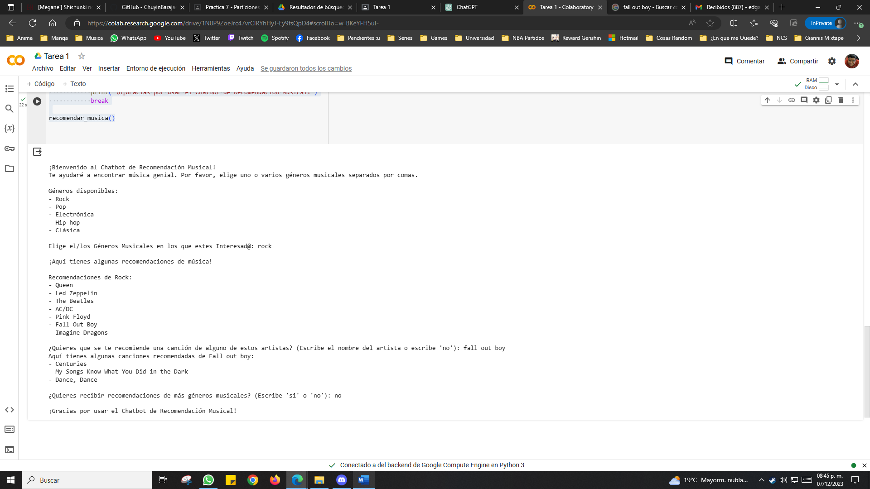

***Segunda Interacción con el Chatbot, esta vez pidiendo varios tipos de Géneros:***

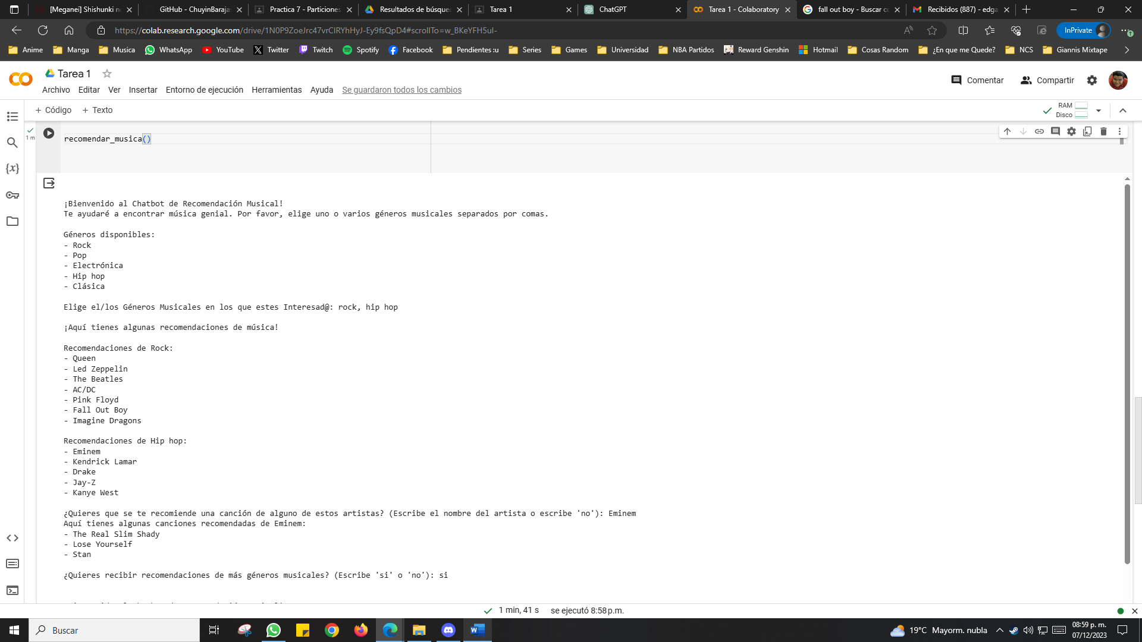

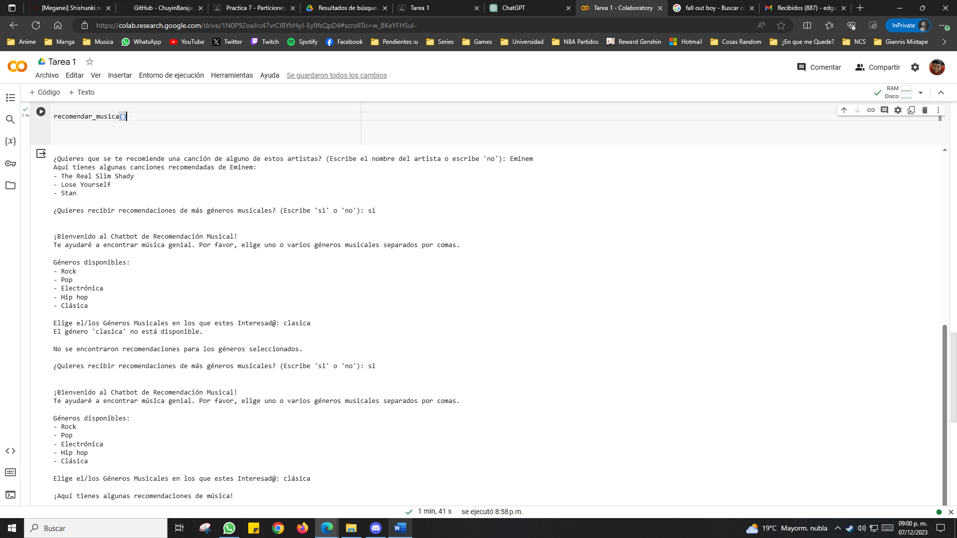

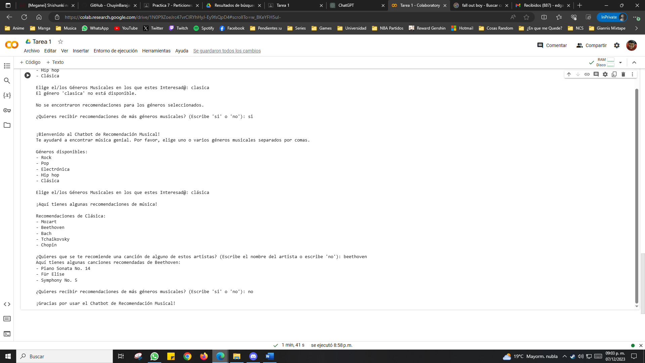

**Conclusión**

¡Fue bastante divertido! Ir desarrollando paso a paso el Chatbot de recomendación musical me permitió ver cómo cobraba vida. Desde el principio, cuando pensé en los requisitos básicos y se comenzó a estructurar la lógica del programa, hasta cada pequeña adición de funcionalidades adicionales, fue un proceso emocionante.

Ver cómo cada parte se integraba para ofrecer una experiencia completa de interacción con el usuario fue muy gratificante. Sobre todo, cada vez que se probaba una nueva característica y funcionaba como se esperaba. Fue una experiencia realmente satisfactoria y entretenida ver cómo este proyecto poco a poco se convertía en un Chatbot funcional y útil para recomendar música (a pesar de ser super sencillo y no tener en realidad demasiadas opciones).